# Estandarización de Tipo de Letra

Para la estandarización del tipo de letra, escogimos letras que no sean tan cargadas o tan pesadas para la vista de los usuarios que utilizaran nuestros programas, los tipos de letras que recomendamos son los siguientes:

**Tipo de letra: Microsoft Sans Serif**

Ejemplo: Empresa Ebri Center es una empresa de alta gama que se dedica a la elaboración de software con un gran número de ingenieros altamente capacitados con las herramientas necesarias para la tecnología de hoy en día.

Ya que la letra **Microsoft Sans Serif** está dada ya por defecto por Visual Studio, consideramos que es legible y agradable para la vista del usuario, con esto asegurando la estandarización propuesta del tipo de letra. Así no estar cambiando letra a cada rato por alguna ocasión.

# Estandarización sobre los botones

La creación de los botones se dará para tener la autorización por medio del Login que este se dará por los siguientes parámetros.

|  |  |  |  |
| --- | --- | --- | --- |
| Tipo de Letra | Tamaño de Letra | Formato | Dimensión |
| Microsoft Sans Serif | **9** | **Negrita** | **75 x 26** |

 

Todo botón realizado deberá de llevar todos los requisitos dados anterior mente.

# Estandarización de Colores

Se utilizara en todas las ventanas el color que viene por defecto que es CONTROL.

|  |  |  |
| --- | --- | --- |
| Componente | Color de Fondo | Imagen de Fondo |
| Formulario | **Control** | **Ninguno** |

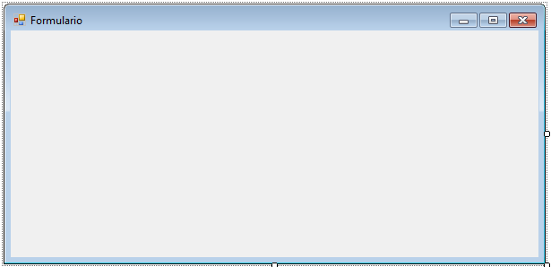

# Formulario de Login

|  |  |  |
| --- | --- | --- |
| Componente | Dimensión | Posición |
| Login | **486 x 222** | **Center Screen** |

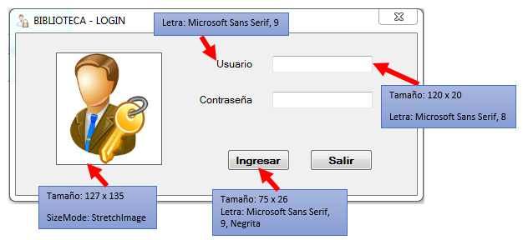

# Ventana Común

|  |  |  |
| --- | --- | --- |
| Componente | Dimensión | Posición |
| Ventana Común | **800 x 600** | **Center Screen** |

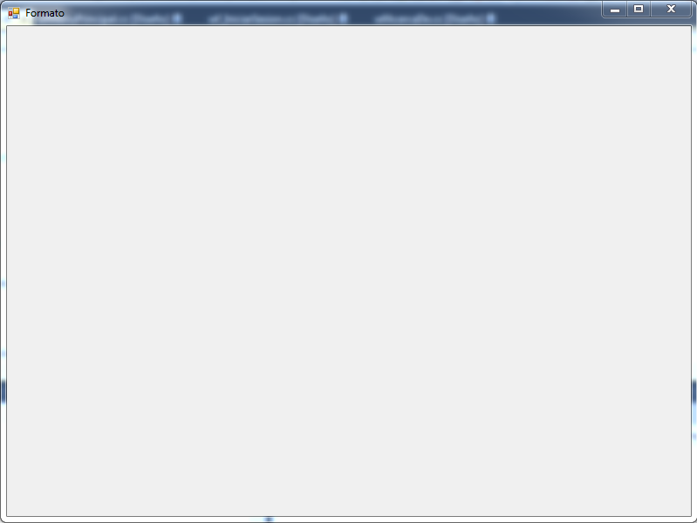

# Estandarización de áreas de trabajo

Se estandarizo la función de MDIPARENT lo que hace es que las ventanas salgan ordenadas dentro del área designada de trabajo.

Ejemplo:

Form Formulario = new Form();

Formulario.MdiParent = this;

Formulario.show();

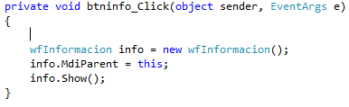

NOTA: El menú principal tiene que tener la propiedad IsMdiContainer = True



# Estandarización de información sobre desarrolladores

|  |  |  |
| --- | --- | --- |
| Componente | Dimensión | Posición |
| Info. Desarrolladores | **441,311** | **Center Screen** |

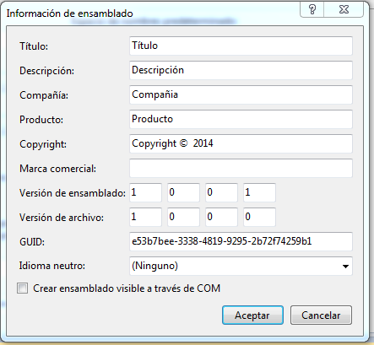

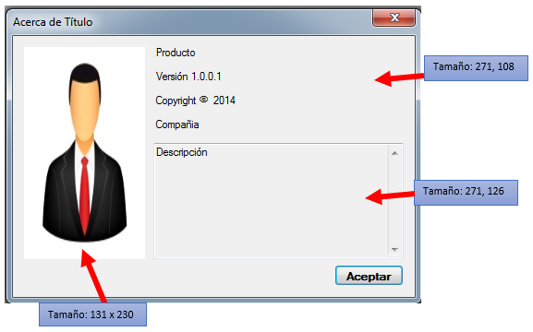

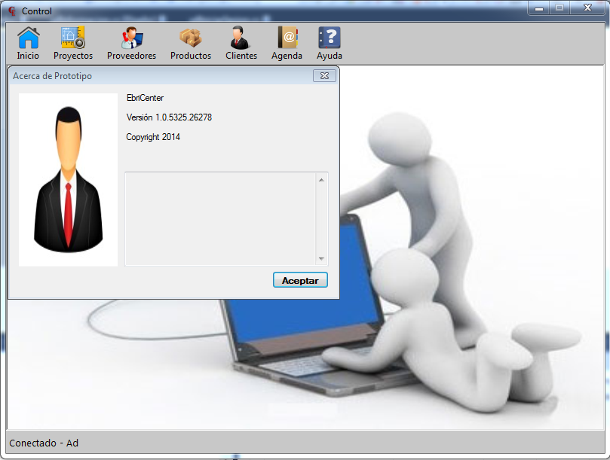

# Estandarización Menú Principal

